Министерство сельского хозяйства Российской Федерации

Департамент образования, научно–технологической политики и рыбохозяйственного комплекса

Федеральное государственное бюджетное образовательное учреждение высшего образования

«Костромская государственная сельскохозяйственная академия»

Факультет архитектурно-строительный

Кафедра «Архитектура и изобразительные дисциплины»

73- Межрегиональная научная студенческая конференция

молодых исследователей

«Молодежная наука, как фактор и ресурс опережающего развития»

**Научная работа на тему**

Углеродопозитивное жилье США.

Разработка проекта экологичного жилья.

Выполнили: студенты 343 группы 4 курса

архитектурно-строительного факультета

Лисина Татьяна Сергеевна

__________________________________

Научный руководитель: Кокшаров А.С.

Караваево, 2022 г.

**Углеродопозитивное жилье США. Разработка проекта экологичного жилья.**

**Лисина Т.С.**

*Федеральное государственное бюджетное образовательное учреждение высшего образования «Костромская государственная сельскохозяйственная академия», п. Караваево.*

*Кострома, Россия (156530, Костромская область, Костромской р-н, п.Караваево, Учебный городок 34),* *,* [*tanyalis@inbox.ru*](mailto:tanyalis@inbox.ru)

**Аннотация.**

В работе рассмотрены основные принципы углеродопозитивного, экологичного строительства и эксплуатации зданий и сооружений различного назначения на примере США. Освещен зарубежный опыт строительства зданий с низким антропогенным и углеродным воздействием на окружающую среду. Большое внимание уделяется проблеме выброса углерода в окружающую среду. На здания приходится 40 % выбросов углекислого газа в США. От домов и больниц до школ и офисов, здания в Соединенных Штатах используют около 40 % энергии страны для отопления, охлаждения, освещения и других операций. Как частота, так и повторяемость стихийных бедствий, связанных с климатом, усугубили кризис доступного жилья в районах, подверженных стихийным бедствиям. Углерод вместе с другими парниковыми газами создает парниковый эффект в нашей атмосфере - заставляет солнечные лучи, которые должны попасть на землю и вернуться в космос, оставаться в атмосфере. Этот неестественный и в основном искусственный цикл является основной причиной глобального потепления, таяния ледников и повышения уровня моря, о которых мы часто слышим. Без значительного вмешательства районы, подверженные климатическим катастрофам, по-прежнему будут сталкиваться с жилищной нестабильностью. Данная проблема мало изучена и требует дальнейших исследований. В работе приведены способы решения и анализа поставленной проблемы.

Целью исследования является изучение и анализ выброса углерода на протяжении всего периода эксплуатации здания. Отмечается, что следование принципам углеродопозитивного строительства позволяет снизить общее энергопотребление дома не менее чем на 25% и потребление воды на 30%, а выброс углерода будет минимальным одновременно при строительстве и эксплуатации здания.

**Ключевые слова.** Углерод, углеродопозитивное жилье, нулевой выброс углерода, декарбонизация, строительство, стихийные бедствия, климат, здание.

**Carbon positive housing USA. Development of an eco-friendly housing project.**

**Lisina T.S.**

Federal State Budgetary Educational Institution of Higher Education “Kostroma State Agricultural Academy”, Karavaevo.

Kostroma, Russia (156530, Kostroma region, Karavaevo, Uchebny gorodok, 34), [*tanyalis@inbox.ru*](mailto:tanyalis@inbox.ru).

**Annotation.**

The paper considers the basic principles of carbon-positive, eco-friendly construction and operation of buildings and structures for various purposes on the example of the USA. The foreign experience of building buildings with low anthropogenic and carbon impact on the environment is highlighted. Much attention is paid to the problem of carbon emissions into the environment. Buildings account for 40% of carbon dioxide emissions in the United States. From homes and hospitals to schools and offices, buildings in the United States use about 40% of the country's energy for heating, cooling, lighting and other operations. Both the frequency and frequency of climate-related disasters have exacerbated the crisis of affordable housing in disaster-prone areas. Carbon, together with other greenhouse gases, creates a greenhouse effect in our atmosphere - it forces the sun's rays, which should get to earth and return to space, to remain in the atmosphere. This unnatural and mostly artificial cycle is the main cause of global warming, melting glaciers and sea level rise, which we often hear about. Without significant intervention, areas prone to climate disasters will continue to face housing instability. This problem has been little studied and requires further research. The paper presents ways to solve and analyze the problem.

The purpose of the study is to study and analyze carbon emissions throughout the entire period of operation of the building. It is noted that following the principles of carbon-positive construction can reduce the total energy consumption of the house by at least 25% and water consumption by 30%, and carbon emissions will be minimal at the same time during the construction and operation of the building.

**Keywords.** Carbon, carbon-positive housing, zero carbon emission, decarbonization, construction, natural disasters, climate, building.

**Содержание**

1. Введение
2. Материалы и методы исследования
3. Основная часть исследования
4. Платформа Cove.tool
5. Проект углеродопозитивного жилья США
   1. Идея проекта
   2. Уникальность
   3. Конструктивное решение
   4. Архитектурное решение фасадов. Объемно-планировочное решение
   5. Формула углеродопозитивного жилья
6. Заключение
7. Список использованных источников
8. Приложения

**Введение**

В строительстве зданий используется большое количество воплощенного углерода, и в настоящее время на его долю приходится 10% мировых выбросов углерода, что делает углеродную нейтральность главным приоритетом для архитектурных проектов. Что еще более важно, углерод выделяется непосредственно во время строительства, что затрудняет достижение целей 2030 года и предотвращение наихудшего случая необитаемой Земли. Поэтому воплощенный и эксплуатационный углерод должен быть сбалансирован путем выбора материалов с высоким воздействием на эксплуатационные характеристики здания, но низким воздействием на воплощенный углерод.

По мере усиления изменения климата, стабильность жилищного строительства будет находиться под все большей угрозой. Жилье является одним из наиболее важных факторов, определяющих финансовую безопасность и благосостояние поколений во всем мире. Жилье также является самой большой статьей расходов, поскольку более 38 миллионов семей в США живут в домах, которые им не по карману. Подобные тенденции можно увидеть по всей Европе. Недоступное и небезопасное жилье лишает семьи возможности справляться с неожиданными расходами, такими как капитальный ремонт или восстановление после наводнения или лесных пожаров.

В Российской Федерации экологичные здания не имеют большой популярности как в ряде европейских стран, но многие эксперты сходятся во мнении, что у «зеленых» зданий есть будущее.

**Материалы и методы исследования**.

Основополагающим для предпринимаемого исследования является описательный метод, включающий прием наблюдения, интерпретации, сопоставления, обобщения. Для изучения проблемы в данной работе проанализированы международные документы и системы оценки, а также работы ученых из ведущих мировых и российских наукометрических баз данных (РИЦН; Scopus; Web of Science).

**Основная часть исследования.**

Исследование темы началось с анализа реализованных проектов зданий с нулевым выбросом углерода *(Приложение 1).* Нами было выдедено три важные составляющие: технология, конструкция, экономичность.

Технология возведения сооружений основывается на доступности и простоте монтажа конструкций – быстровозводимые модули, в основе которых сборные детали, выполненные из CLT-панелей. CLT-панель – экологически чистый материал, который будет накапливать углерод в течение всего срока службы дома, следовательно, выброс углерода в окружающую среду будет минимальным.

Основное конструктивное решение – сборный деревянный каркас здания с несущими элементами. Колонны располагаются рядом со стенами как опоры для покрытия. Фундамент сделан из свай, а само строение состоит из деревянных модулей. Таким образом они «нейтрализуют углеродный след использованного бетона и металла».

Экономичность такого здания заключается в том, что дерево является распространенным и доступным строительным материалом. Углеродопозитивное жилье является полностью автономным, со сниженным потреблением электроэнергии и минимальными теплопотерями. В решении фасада применен принцип пассивного дизайна, что может снизить капитальные затраты и сократить потребление энергии зданием.

Углубляясь в тему углеродопозитивного жилья, мы нашли автоматизированную платформу для анализа дневного света, климата, выброса углерода, энергии здания, системы ОВКВ и экономической оптимизации. Программное обеспечение запускает тысячи симуляций, чтобы найти наилучшее решение для достижения целевых показателей производительности - достижение проектов зданий с нулевой энергией. Платформа является одним из последних победителей премии 2021 ARCHITECT Magazine R+D Awards. Платформа была признана Министерством энергетики за способность приложения оптимизировать проекты зданий для устойчивого развития. Сove-инструмент расширил свое программное обеспечение для анализа производительности здания, включив в него 3D-моделирование и новое программное обеспечение для проектирования.

На основе изученного материала нами был разработан проект блокированного дома с нулевым выбросом углерода. *(Приложение 2)*

**Проект Углеродопозитивного жилья США.**

**Идея проекта.** Идея проекта – воссоздать в плане проектируемого здания образ алмаза как символ углеродопозитивного жилья. Форма алмаза по-своему интересна и уникальна, поэтому мы используем ее в своем проекте. В основе плана лежит золотое сечение - определенное правило пропорции, которое создает гармонию. Не нарушив этих пропорций, у нас получилась гармоничная композиция. Девиз проекта: Экологично! Быстро! Доступно!

**Уникальность.** Проект представляет собой блокированный жилой дом (4 секции) из быстро возводимых модулей. Из таких модулей можно собрать как частный жилой дом, так и многоэтажный. Дом легко разобрать и передвинуть, а детали использовать заново – принцип конструктора.

В проекте блокированного дома предусматривается также зеленый модуль, находящийся между блоками, – общественное пространство с растениями внутри – «экологически чистый организм». Одна из наиболее важных функций растений — извлекать из атмосферы углекислый газ и выделять кислород, необходимый для дыхания, что важно для данного проекта.

На крыше запроектирована солнечная батарея, которая позволит экономить средства на электроэнергию. Дом является полностью автономным. Для уменьшения теплопотерь и, соответственно, энергопотребления, утепляем дом по максимуму, устанавливается система вентиляции с рекуператором тепла, все бытовые приборы с классом энергетической эффективности A+, A++, LED освещение. Как только проект будет реализован, дом станет производить больше энергии, чем сможет потребить в течение всего срока своей службы.

**Конструктивное решение.** Сборный деревянный каркас здания с несущими элементами.

**Архитектурное решение фасадов. Объемно-планировочное решение**

Дом одноэтажный, следовательно, доступный по средствам для каждой семьи. Фасад запроектирован из CLT-древесины и изолирован древесным волокном. Цвет фасада «природный», спокойный, натуральный. Высокие расстекленные окна для экономии энергии. При этом дом не будет перегреваться за счёт постоянной циркуляции воздуха. Планировочное решение дома состоит из просторного коридора, гардеробной, санузла, совмещенной кухни-гостиной, спальни с панорамным остеклением и детской комнаты либо рабочего кабинета. Есть вход в зеленый модуль через гостиную, объем которой приподнят относительно другой высоты. Два блока имеют общую террасу, которая запроектирована на противоположном фасаде. Два одинаковых блока и зеленый модуль между ними, благодаря продуманному решению фасадов сливаются в «единый дом», фасады не кажутся разными.

В программе Cove-tool мы выполнили расчет спроектированного здания по всем категориям анализа. Здание отвечает всем показателям энергоэффективности и экологичности. *(Приложение 3)*

**Формула углеродопозитивного жилья.**

Нулевой выброс углерода (НВУ) относится к способности здания компенсировать количество воплощенного углерода в процессе создания здания. Достижение НВУ требует сокращения и компенсации не устойчивых строительных материалов и строительных практик, которые вызывают высокие выбросы углерода. Подобно достижению НВУ, сокращение углерода оказывает показательное влияние на конструкцию здания с чистым нулевым углеродом.

Исходя из исследования, нами была замечена закономерность, которую мы интерпретировали в виде формулы.

**НВУ = ОБЩИЙ ВЫБРОС УГЛЕРОДА - ОБЩИЙ ИЗБЕГАЕМЫЙ УГЛЕРОД**

**Заключение**.

Дома живут дольше людей и каждый из них продается в среднем каждые 20 лет. Мы должны признать, что наш жилищный фонд является долговременной частью инфраструктуры общества, представляющей ценность для людей сейчас и будущих поколений. Это особенно важно для декарбонизации, поскольку даже незначительное увеличение стоимости строительства каждого дома может обеспечить значительную экономию энергии на протяжении всего жизненного цикла.

Сосредоточение усилий на обезуглероживании жилья обеспечит экологическое и социально справедливое восстановление после пандемии, что позволит справиться с двумя из величайших кризисов нашего времени.

По мере усиления изменения климата стабильность жилищного строительства будет все больше находиться под угрозой. Для борьбы с климатическим и жилищным кризисом строительный сектор должен действовать путем интеграции устойчивых стратегий в процесс проектирования.

Убеждены, миссия будущих архитекторов состоит в том, чтобы создать благоприятные условия для чистой экологической среды, что приведет к декарбонизации и устойчивости городов.

**Список использованных источников**

1. Гусейнова Ж.О. Научно-техническая революция и проблемы окружающей среды // Известия высших учебных заведений. Северо-Кавказский регион. Серия: Общественные науки. 2010. №6 (160). С. 22-26.

2. Telichenko V., Benuzh A., Morozov D. Renovation of former industrial areas by BREEM in city of London // E3S Web of Science 2019. pp. 01030.

3. Korol E., Shushunova N. Research and development for the international standardization of green roof systems // Procedia Engineering. 2016. Т. 153. С. 287-291.

4. Telichenko V., Benuzh A., Eames G., Orenburova E., Shushunova N.Development of green standards for construction in Russia // Procedia Engineering. 2016. Т. 153. С. 726-730.

5. Бенуж А.А., Вьюков И.С. Зарубежный опыт и оценка потенциала использования в России стандарта BREEM при программе реновации застроенных территорий // Устойчивое развитие территории: сб. докл. междун. науч.-практич. конф.. 2018. С. 103–107.

6. Вольфганг Файст. Основные положения по проектированию пассивных домов // пер. с нем. с доп. под ред. А. Е. Елохова. М.: Издательство АСВ, 2008. 144 с.

**Приложения**

Приложение 1. Реализованные проекты углеродопозитивного жилья.

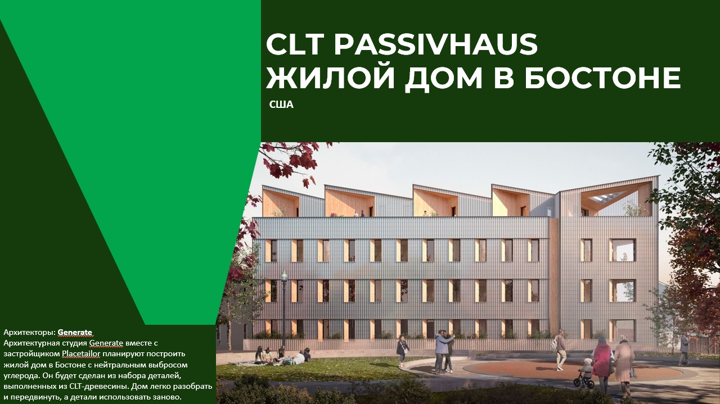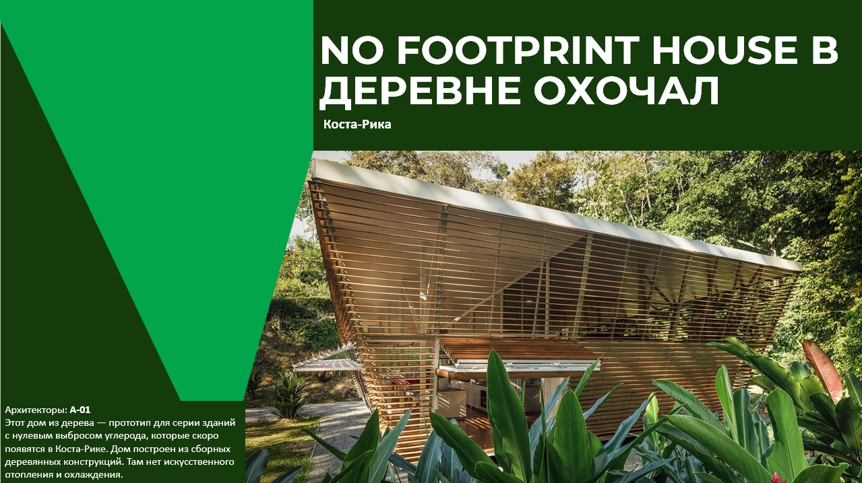

Приложение 2. Проект блокированного дома с нулевым выбросом углерода

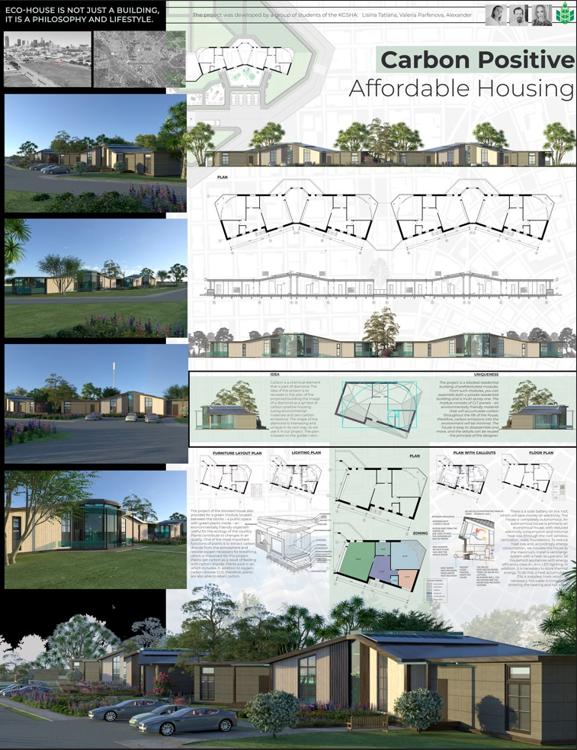

Приложение 3. Анализ спроектированного здания в платформе Cove.tool.

